**Консультация для родителей**

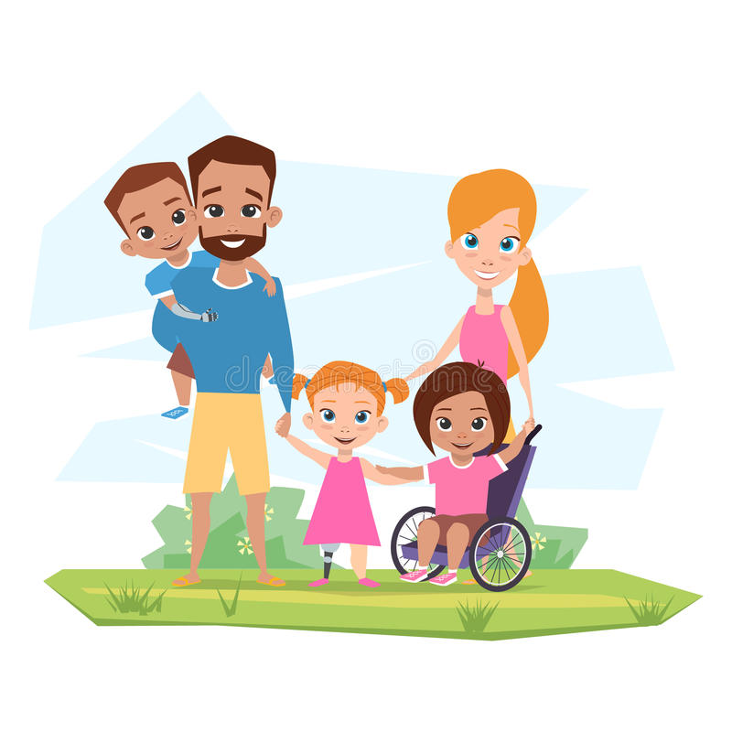

**«Роль семьи в коррекционно-развивающем обучении дошкольников с ОВЗ»**

Рождение ребенка с нарушениями в развитии всегда является стрессом для семьи. Проблемы воспитания ребенка с ограниченными возможностями здоровья чаще всего становится причиной глубокой и продолжительной социальной дезадаптации всей семьи.

Педагогический афоризм гласит: «Самое сложное в работе с детьми – это работа с их родителями».

Становление личности человека — сложный и многогранный процесс. Важнейшее место в этом процессе принадлежит семейному воспитанию.

Воспитательная значимость семьи особенно возрастает при формировании личности детей с недостатками речевого развития.

ФГОС ориентирует нас на активное взаимодействие с родителями, им отведена особая роль: родители должны участвовать в реализации коррекционной и общеобразовательной программ, создавать в семье условия благоприятные для общего и речевого развития ребенка, взаимодействовать с педагогическими работниками по преодолению речевых нарушений у детей. Т. е. родители должны быть активными участниками коррекционно-образовательного процесса, участниками всех проектов, независимо от того, какая деятельность в них доминирует, а не просто сторонними наблюдателями.

Перед специалистами стоит сложная задача — привлечь родителей к педагогическому взаимодействию с ребёнком, уйдя при этом, от скучных шаблонов, не поощрять принятие родителями позиции потребителя образовательных услуг, а помочь им стать для своего ребёнка настоящим другом и авторитетным наставником.

В настоящее время государственная политика в области образования детей с ограниченными возможностями здоровья даёт дошкольникам право посещать образовательное учреждение, где они могут получать воспитание и обучение в независимости от степени выраженности и сложности структуры дефекта, при наличии в ДОУ условий – групп комбинированной или компенсирующей направленности.

**Целью** этих групп является: создание благоприятных условий для развития личности ребёнка и психологической поддержки его семьи.

**Задачи подразделяются на две группы: общие и частные.**

**Общие задачи:**

• подбор адекватных средств общения с ребёнком;

• выявление уровня актуального развития данной категории детей;

развитие коммуникативных способностей, расширение круга общения детей со

сложностями в адаптации, обусловленными сочетанной патологией;

• улучшение сенсорного восприятия, двигательно-моторного развития, аффективной

сферы и регуляторных способностей;

• формирование предпосылок для обучения ребёнка в дошкольном образовательном пространстве;

• формирование зоны ближайшего развития ребёнка с учётом индивидуальных

потребностей;

• вовлечение семьи в процесс развития ребёнка, поиск ресурсных возможностей

внутри семьи;

• помощь семье в адаптации к инвалидности ребёнка и преодоление психологических проблем, связанных с этим.

**Частные задачи:**

• оказание систематической коррекционно-педагогической помощи ребёнку

посредством использования игротерапевтических методов и приёмов;

• нормализация детско-родительских отношений;

• обучение родителей методам игрового взаимодействия с детьми;

• обеспечение преемственности в сопровождении детей в учреждениях образования;

• проведение психопрофилактической и психокоррекционной работы с членами семьи Ребёнка.

Педагоги и воспитатели ДОУ помогают семье справиться с трудной задачей воспитания ребенка с ОВЗ, способствовать социальной адаптации СЕМЬИ, мобилизовать ЕЕ возможности.

Эффективность коррекционной работы с детьми, имеющими комплексные нарушения развития, в целом зависит от содружественного действия родителей со всеми участниками коррекционно- педагогического процесса. Каждый из участников системы коррекционной помощи вносит важную лепту в развитие ребенка на пути взаимодействия с ним. Но главная роль в этом процессе принадлежит близким.

Можно проанализировать деятельность родителей, имеющих детей с множественными отклонениями в развитии и составить модель коррекционно-педагогической работы.

**I МОДУЛЬ.**

Комплексно-диагностический: главная задача здесь состоит в выявлении нарушений, установлении возможных причин.

Роль родителей очевидна – именно они в первую очередь дают исходные данные о своем ребенке, помогают специалистам в уточнении заключения. Специалисты в свою очередь помогают родителям лучше узнать ребенка, раскрывают им сущность нарушений. Несмотря на то, что родители какое-то время пребывают в состоянии растерянности или даже шока, присутствие их при обследовании и тактичные беседы с психологом, педагогом, врачами, позволяет им все-таки обнаружить потенциальные возможности своего ребенка. Благодаря специалистам, родители запасаются определенным объемом сведений: с чего начинать, что делать, как правильно организовать помощь своему ребенку, нацеленную на преодоление имеющихся нарушений.

**II МОДУЛЬ.**

Коррекционно-диагностический: задачей является выявление, уточнение и устранение особенностей развития детей с комплексными нарушениями, что позволит определить перспективу построения коррекционно-педагогической работы. Основным методом работы этого модуля является наблюдение за детьми в коррекционно-развивающем процессе. Эта задача возлагается не только на педагогов и психологов, воспитателей, но и на родителей.

Задача специалистов в отношении родителей заключается в постепенном и последовательном включении семьи в процесс коррекционной работы. Это предусматривает знакомство родителей с приемами, методами работы, расширение их знаний по проблемам общего психического развития детей, принятие участия в практическом обучении, наблюдение за динамикой развития ребенка в процессе коррекционно-обучающего взаимодействия со специалистами.

**III МОДУЛЬ.**

Коррекционно-педагогический. Главная задача – это, собственно, учебный процесс, для осуществления которого разрабатываются и уточняются индивидуальные коррекционные программы, подбираются наиболее эффективные методы и приемы обучения, организационные формы работы. Родители становятся активными участниками этого процесса. Особое значение придается установлению психологического взаимодействия между всеми участниками данного процесса, повышению психолого-педагогической компетентности родителей в вопросах поддержки в воспитании и обучении детей со сложными нарушениями развития.

Достижение цели и выдвинутых задач происходит в условиях индивидуальной и

фронтальной НОД, междисциплинарной команды специалистов, в которую включены:

Дефектолог, психолог, логопед, музыкальный руководитель и физический инструктор.

Взаимодействие взрослых с детьми является важнейшим фактором развития ребенка и пронизывает все направления образовательной деятельности. С помощью взрослого и в самостоятельной деятельности ребенок учится познавать окружающий мир, играть, рисовать, общаться с окружающими.

Для успешного взаимодействия ДОО с семьей, воспитывающей ребенка с ОВЗ, существует определенный алгоритм психолого- педагогической работы.

1. Исследование семьи: изучение особенностей функционирования семьи, выявление ее скрытых ресурсов, сбор информации о её социальном окружении, изучении потребностей родителей и ребенка и пр.

2. Разработка адаптированной образовательной программы, т.е. образовательной программы, адаптированной для обучения лиц с ограниченными возможностями здоровья с учетом особенностей их психофизического развития, индивидуальных возможностей и при необходимости обеспечивающая коррекцию нарушений развития и социальную адаптацию указанных лиц.

3. Установление контакта, работа на преодоление реакций психологических защит, мотивирование на сотрудничество.

4. Оценка путей оказание психолого-педагогической помощи.

5. Выбор направлений работы в зависимости от результатов диагностики.

6. Работа специалистов по оказанию психолого–педагогической помощи семье, направленной на активизацию социальной позиции родителей, восстановление и расширение социальных связей, поиск возможностей членам семьи опираться на свои собственные ресурсы.

7. Анализ эффективности достигнутых результатов в работе с семьями воспитанников с ОВЗ.

Исходя из всего вышесказанного, можно выделить **следующие формы и методы работы с семьями, воспитывающими детей с ОВЗ.**

1**. Информационно-аналитические** - направлены на выявление интересов, потребностей, запросов родителей, уровня их педагогической грамотности, установление эмоционального контакта между педагогами, родителями и детьми (социологические опросы, тесты, анкетирование, почтовый ящик, информационные корзины и др.).

2. **Познавательные** – направлены на ознакомление родителей с возрастными и психофизиологическими особенностями детей дошкольного возраста с ОВЗ, формирование у родителей практических навыков воспитания, образования и развития детей (конференции, «круглый стол», педагогическая гостиная, семинары-практикумы, мастер-классы и др.)

3. **Наглядно информационные** – направлены на ознакомление родителей с детским садом, особенностями воспитания детей с ОВЗ, с педагогами, преодоление поверхностных мнений о деятельности ДОО (тематические выставки работ детей, совместных работ детей и родителей, информационные проспекты для родителей, открытые просмотры различных видов деятельности детей в ДОО).

4. **Досуговые** – направлены на установление доверительных отношений, эмоционального контакта «педагог – родитель –ребенок», (совместные досуги, праздники, выставки).

***Особенности применения наглядных, словесных, практических методов в работе с проблемными детьми***

По способу передачи информации выделяют три группы методов.

1. *Наглядные методы,* к которым относятся наблюдение и демонстрация.

В работе с проблемными детьми наглядные методы наиболее доступны и важны, особенно на начальных этапах работы. При их применении следует помнить такие особенности детей, как замедленный темп восприятия, сужение объема восприятия, нарушение точности восприятия. Иллюстрации должны быть крупными, доступными, в реалистическом стиле.

В коррекционной работе с проблемными детьми применяется принцип обеспечения полисенсорной основы обучения, т. е. обучение строится с опорой на все органы чувств.

2. *Словесные методы:*

– рассказ – это монолог педагога, содержащий учебную информацию;

– беседа – это диалог педагога и ребёнка;

– объяснение – это комментарий, в котором раскрываются скрытые от непосредственного восприятия существенные признаки, связи, отношения.

Рассказ должен быть лаконичным, четким, изложение материала требует эмоциональности и выразительности. В беседе важно четко формулировать вопросы, они должны быть понятны ребенку.

Дети с отклонениями в развитии испытывают трудности в восприятии и переработке вербальной информации, у большинства из них страдает речевое развитие, поэтому словесные методы следует сочетать с применением наглядных и практических.

3. *Практические методы:* упражнения (устные и письменные); продуктивная деятельность; опытно‑экспериментальная деятельность; элементы программированного обучения.

Наглядные и практические методы широко используются в практике дошкольного образования. В связи с отклонениями в развитии перцептивной сферы (слух, зрение, опорно‑двигательная система и др.) у обучающихся значительно сужены возможности полноценного восприятия слуховой, зрительной, тактильно‑вибрационной и иной информации, выступающей в качестве образовательной.

Поэтому в ДОУ практически всегда используется сложное сочетание нескольких методов и приемов работы в целях достижения максимального коррекционно‑педагогического эффекта. Комбинации таких сочетаний и их адекватность той или иной педагогической ситуации и определяют специфику коррекционно-образовательного процесса.

Содержанием деятельности родителей в дошкольный период является выполнение совместно с детьми заданий, которые специально разрабатывают педагоги и психологи. Родители являются помощниками педагогов в закреплении полученных в ходе обучения знаний.

Таким образом, осуществляя комплексный подход в коррекционно-педагогическом процессе с детьми, имеющими сочетание различных нарушений, роль семьи состоит в систематической и целенаправленной помощи ребенку, осуществляемой в единстве со всеми участниками системы коррекционной работы.

Объединение усилий дефектолога, воспитателей и родителей помогут создать благоприятные условия для успешной коррекции и полноценного личностного развития детей.

От участия родителей в работе дошкольного учреждения выигрывают все. Дети дошкольники начинают с гордостью и уважением относиться к своим родным. Родители, благодаря взаимодействию с воспитателями и участию в жизни детского сада приобретают опыт сотрудничества, как со своим ребёнком, так и с коллективом специалистов.

**«Трудно привести к добру нравоучениями, легко примером».** (Сенека) – философ, талантливый оратор, отличавшийся завидным красноречием, писатель, чьи труды служат предметом пристального изучения, автор множества афоризмов и изречений.